Para la Versión, especificar un número entero consecutivo, iniciando con 1 para la creación del documento e incrementar en decimales conforme se actualice (1.1, 1.2, 1.3, Etc.). Al terminarlo, especificar la versión final para firma, en caso necesario.

Para futuros proyectos donde este documento se reutilice, el versionamiento reiniciará en versión 2, incrementando las actualizaciones igualmente con decimales (2.1, 2.2, 2.3, Etc.). Posteriores reutilizaciones iniciarían entonces con versión 3, 4, etc.

1 | Creación del documento.
1.1
1.2
1.3 | Versión aprobada para firma

DOCUMENTO DE PRUEBAS

ID de Requerimiento: 303

Nombre del Proyecto: CZA_MAT_CBZ_Actualizar resoluciones registradas fuera de plazo, por los procesos de baja por pago, baja por duplicidad, y por cambios de regla.

Criterios de aceptación:
- El documento es utilizado de acuerdo al formato establecido.
- El documento no contiene faltas de ortografía.
- La evidencia de ejecución de la solución incluida en el documento, corresponde a la última versión entregada para ser liberada.
- Las secciones que no se llenaron debido a las características del proyecto, se encuentran marcadas en la caja de comentario “No Aplica” y se justifica la omisión de información evitando así tener secciones vacías.
- Se tiene acceso a documentación externa en caso de incluir la referencia o en su defecto se anexa físicamente la documentación.
- De acuerdo a lo especificado en el campo Tipo de Prueba, colocar en Resultados Obtenidos la evidencia que sea consistente con el tipo declarado.

Tabla de Contenido
Ejecución de Pruebas 3
Especificaciones de las Pruebas 3
CP01_Generar archivos de bancos 3

Ejecución de Pruebas

Evidenciar la ejecución de las pruebas y documentar las especificaciones de las mismas. Copie y pegue la tabla de la sección de Especificaciones de las Pruebas para cada prueba que se vaya a realizar, tomando como insumo base los artefactos de Casos de Prueba y Datos de Prueba.
En caso de generar nuevos casos de prueba y datos de prueba, se tendrá que actualizar la información en los artefactos correspondientes.

Vista General de la Prueba
Nombre: | Proceso ETL para generar los archivos de los bancos para que se integren en el proceso de pagos de “Créditos Fiscales”.  Nombre del programa, sistema, módulo, componente o aplicación al que se le realizará la prueba. Se deberá hacer referencia al aplicativo de acuerdo al Catálogo de Aplicaciones vigente.
Descripción: | Se generan los pagos a partir de los insumos proporcionados por DyP, los pagos corresponden a la primera parcialidad del crédito.  Descripción breve del programa, sistema, módulo, componente o aplicación al que se le realizará la prueba
Responsable de Pruebas CDS: | Marco Polo Martínez Badillo  Nombre de la persona responsable de preparar, probar y revisar las pruebas | Fecha: | 04/01/2019  Fecha en la que se entrega a la AVL el documento, en formato dd/mm/aaaa

Especificaciones de las Pruebas
Copie y pegue esta tabla para cada caso de prueba que se defina.

Id Caso de Prueba - Paso | 303-01 | Funcionalidad | CP01_Generar archivos de bancos  Indicar la funcionalidad que se probó asociada al Caso de Prueba identificado en la columna anterior. | Tipo de Prueba | Prueba funcional  Seleccionar sólo una opción por Tabla definida:  Prueba Unitaria,  Prueba Integral,  Reporte de No Vulnerabilidades,  Reporte Explain,  Prueba Funcional,  Prueba No Funcional
Resultados Obtenidos
- Ejecutar el aplicativo “C:\Program Files (x86)\ArchivosBanco\ArchivoBanco.exe” como administrador.
- Dar clic en el botón “Cargar Insumo”.
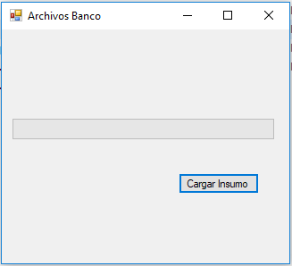

- Seleccionar el archivo “InsumoDyP.xlsx” y dar clic en “Abrir”.
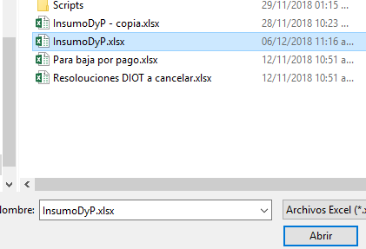

- Esperar a que se ejecute el proceso.
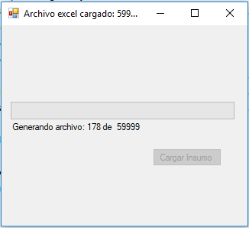

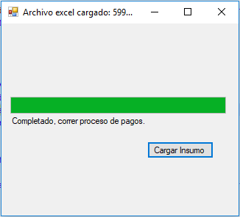

- Validar que en la ruta “C:\Temp\CreditosFiscales\ArchivosProcesar” se hayan generados los archivos de los bancos.
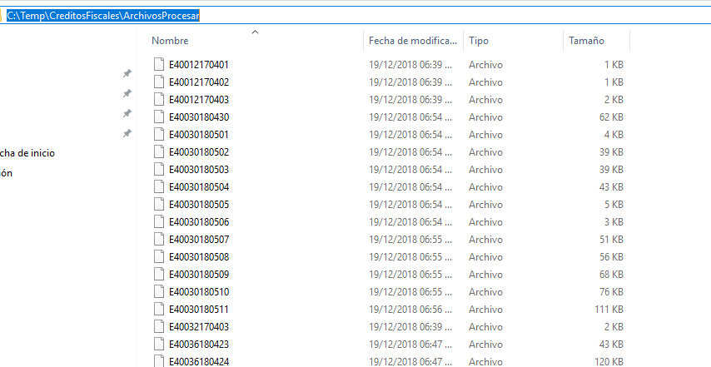

Fin de caso de prueba.

Es el resultado real que se obtiene en el programa, sistema, módulo, componente o aplicación después de ejecutado el Caso de Prueba. Ejemplos de evidencia a presentar: Reporte Explain, Reporte de No Vulnerabilidades, Pantallas, Reporte Final de Pruebas, entre otros.

Aquí se debe poner la evidencia de todas las iteraciones realizadas para este Caso de Prueba – Paso, en particular.

Esta tabla deberá repetirse para cada paso a probar.

<Ej:
- Iteración 1
Aquí va la pantalla o evidencia de la prueba de la iteración 1 para este Caso – Paso.>

<”Prueba Integral”: Denota la evidencia necesaria para constatar que se han probado las relaciones entre dos o más componentes de software. Es recomendable mostrar en esta sección los escenarios optimista y pesimista, así como los mensajes de error esperados en caso de que los componentes no respondan, o no estén recibiendo los parámetros requeridos para su buen funcionamiento.>

<”Reporte Explain”: Será obligatorio incluir esta evidencia cuando se efectúen cambios a sentencias SQL o se incluyan nuevas instrucciones SQL a la funcionalidad ya existente>.

<”Reporte No Vulnerabilidades”: Se entregará evidencia de ejecución de la herramienta de detección de Vulnerabilidades, sólo para servicios/desarrollos WEB. Se deben aplicar de acuerdo a los lineamientos de seguridad vigentes a la entrega de este artefacto.>

<”Pruebas Funcionales”: Se refieren a mostrar la evidencia de la ejecución de pruebas que cubran los requerimientos funcionales escritos en la solicitud correspondiente>

<”Pruebas No Funcionales”: Se refieren a mostrar la evidencia de la ejecución de pruebas que cubran los requerimientos funcionales escritos en la solicitud correspondiente (p.e. tiempo de respuesta al usuario final, tiempo de transacción, concurrencia, recuperación de sesiones, etc) >

